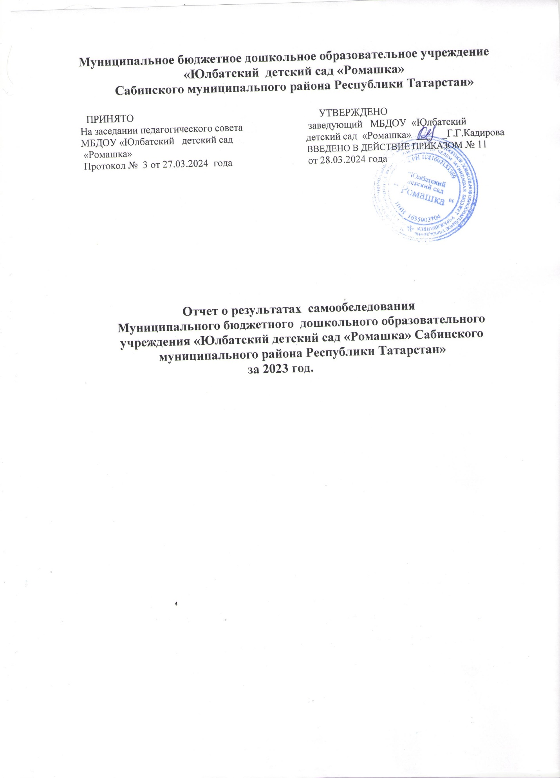

Общие сведения об образовательной организации

Наименование образовательной организации | Муниципальное бюджетное дошкольное образовательное учреждение Юлбатский детский сад «Ромашка»  (МБДОУ Детский сад)
Руководитель | Кадирова Гульназ Гаязовна
Адрес организации | 422077, РТ, Сабинский район,, с. Юлбат, ул. Школьная, д. 1
Телефон, факс | 89027187447
Адрес электронной почты
Учредитель | Исполнительный комитет Сабинского муниципального района Республики Татарстан
Дата создания | 1998 год
Лицензия | От 27.01.2015 года № 5958 министерство образования и науки Республики Татарстан
Муниципальное бюджетное дошкольное образовательное учреждение Юлбатский детский сад
« Ромашка» (далее – Детский сад) расположено в жилом районе с. Юлбат. Здание Детского сада построено по типовому проекту. Проектная наполняемость на 30 мест. Общая площадь здания , из них площадь помещений 215 кв.м.

Цель деятельности Детского сада – осуществление образовательной деятельности по реализации образовательных программ дошкольного образования.

Предметом деятельности Детского сада является формирование общей культуры, развитие физических, интеллектуальных, нравственных, эстетических и личностных качеств, формирование предпосылок учебной деятельности, сохранение и укрепление здоровья воспитанников.
Режим работы Детского сада:
Рабочая неделя – шестидневная, с понедельника по субботу. Длительность пребывания детей в группах – 9 часов. Режим работы групп – с 7:00 до 16:00.

Аналитическая часть
I. Оценка образовательной деятельности

Образовательная деятельность в Детском саду организована в соответствии с Федеральным законом от 29.12.2012 № 273-ФЗ «Об образовании в Российской Федерации», ФГОС дошкольного образования, СанПиН 2.4.1.3049-13 «Санитарно-эпидемиологические требования к устройству, содержанию и организации режима работы дошкольных образовательных организаций».
Образовательная деятельность ведется на основании утвержденной основной образовательной программы дошкольного образования, которая составлена в соответствии с ФГОС дошкольного образования, с учетом примерной образовательной программы дошкольного образования, санитарно-эпидемиологическими правилами и нормативами, с учетом недельной нагрузки.
Для выполнения требований норм Федерального закона от 24.09.2022 № 371-ФЗ Детский сад провел организационные мероприятия по внедрению федеральной образовательной программы дошкольного образования, утвержденной приказом Минпросвещения России от 25.11.2022 № 1028 (далее — ФОП ДО), в соответствии с утвержденной дорожной картой. Для этого создали рабочую группу в составе заведующего, воспитатели Результаты:
- утвердили новую основную образовательную программу дошкольного образования Детского сада (далее — ООП ДО), разработанную на основе ФОП ДО, и ввели в действие с 01.09.2023;
- скорректировали план-график повышения квалификации педагогических и управленческих кадров и запланировали обучение работников по вопросам применения ФОП ДО;
- провели информационно-разъяснительную работу с родителями (законными представителями) воспитанников.

Детский сад посещает- 24 воспитанников в возрасте от 3 до 7 лет.
В филиале-7 воспитанников
Одна разновозрастная группа.

Уровень развития детей анализируется по итогам педагогической диагностики.
Формы проведения диагностики:
− диагностические занятия (по каждому разделу программы);
− наблюдения, итоговые занятия.
Разработаны диагностические карты освоения основной образовательной программы дошкольного образования Детского сада (ООП Детского сада) в каждой возрастной группе. Карты включают анализ уровня развития целевых ориентиров детского развития и качества освоения образовательных областей.

В мае 2023 года педагоги Детского сада проводили обследование воспитанников подготовительной группы на предмет оценки сформированности предпосылок к учебной деятельности в количестве 6 человек.
Задания позволили оценить уровень сформированности предпосылок к учебной деятельности: возможность работать в соответствии с фронтальной инструкцией (удержание алгоритма деятельности), умение самостоятельно действовать по образцу и осуществлять контроль, обладать определенным уровнем работоспособности, а также вовремя остановиться в выполнении того или иного задания и переключиться на выполнение следующего, возможностей распределения и переключения внимания, работоспособности, темпа, целенаправленности деятельности и самоконтроля.
Результаты педагогического анализа показывают преобладание детей с высоким и средним уровнями развития при прогрессирующей динамике на конец учебного года, что говорит о результативности образовательной деятельности в Детском саду.

Воспитательная работа

С 01.09.2021 Детский сад реализует рабочую программу воспитания и календарный план воспитательной работы, которые являются частью основной образовательной программы дошкольного образования.
За 3,5 года реализации программы воспитания родители выражают удовлетворенность воспитательным процессом в Детском саду, что отразилось на результатах анкетирования, проведенного 20.12.2023. Вместе с тем, родители высказали пожелания по введению мероприятий в календарный план воспитательной работы Детского сада, например — проводить осенние и зимние спортивные мероприятия на открытом воздухе совместно с родителями. Предложения родителей будут рассмотрены и при наличии возможностей Детского сада включены в календарный план воспитательной работы на второе полугодие 2024 года.
Чтобы выбрать стратегию воспитательной работы, в 2023 учебном году проводился анализ состава семей воспитанников.
Характеристика семей по составу

Состав семьи | Количество семей | Процент от общего количества семей воспитанников
Полная | 17 | 70%
Неполная с матерью | 0 | 0 %
Неполная с отцом | 0 | 0%
Оформлено опекунство | 0 | 0%

Характеристика семей по количеству детей

Количество детей в семье | Количество семей | Процент от общего количества семей воспитанников
Один ребенок | 1 | 10%
Два ребенка | 9 | 55%
Три ребенка и более | 7 | 35%

Воспитательная работа строится с учетом индивидуальных особенностей детей, с использованием разнообразных форм и методов, в тесной взаимосвязи воспитателей, специалистов и родителей. Детям из неполных семей уделяется большее внимание в первые месяцы после зачисления в Детский сад.
II. Система управления организацией

Управление Детским садом осуществляется в соответствии с действующим законодательством и уставом Детского сада.
Управление Детским садом строится на принципах единоначалия и коллегиальности. Коллегиальными органами управления являются: управляющий совет, педагогический совет, общее собрание работников. Единоличным исполнительным органом является руководитель – заведующий.
Органы управления, действующие в Детском саду

Наименование органа | Функции
Заведующий | Контролирует работу и обеспечивает эффективное взаимодействие структурных подразделений организации, утверждает штатное расписание, отчетные документы организации, осуществляет общее руководство Детским садом
Управляющий совет | Рассматривает вопросы:  − развития образовательной организации;  − финансово-хозяйственной деятельности;  − материально-технического обеспечения
Педагогический совет | Осуществляет текущее руководство образовательной деятельностью Детского сада, в том числе рассматривает вопросы:  − развития образовательных услуг;  − регламентации образовательных отношений;  − разработки образовательных программ;  − выбора методически- учебных пособий, средств обучения и воспитания;  − материально-технического обеспечения образовательного процесса;  − аттестации, повышении квалификации педагогических работников;  − координации деятельности методических объединений
Общее собрание работников | Реализует право работников участвовать в управлении образовательной организацией, в том числе:  − участвовать в разработке и принятии коллективного договора, Правил трудового распорядка, изменений и дополнений к ним;  − принимать локальные акты, которые регламентируют деятельность образовательной организации и связаны с правами и обязанностями работников;  − разрешать конфликтные ситуации между работниками и администрацией образовательной организации;  − вносить предложения по корректировке плана мероприятий организации, совершенствованию ее работы и развитию материальной базы

Структура и система управления соответствуют специфике деятельности Детского сада.

III Оценка содержания и качества подготовки обучающихся
Уровень развития детей анализируется по итогам педагогической диагностики. Формы проведения диагностики:
- диагностические занятия (по каждому разделу программы);
- диагностические срезы;
- наблюдения, итоговые занятия.
Разработаны диагностические карты освоения основной образовательной программы дошкольного образования Детского сада (ООП Детского сада) в каждой возрастной группе. Карты включают анализ уровня развития воспитанников в рамках целевых ориентиров дошкольного образования и качества освоения образовательных областей. В мае 2023 года педагоги Детского сада проводили обследование воспитанников подготовительной группы на предмет оценки сформированности предпосылок к учебной деятельности в количестве 6 человек. Задания позволили оценить уровень сформированности предпосылок к учебной деятельности: возможность работать в соответствии с фронтальной инструкцией (удержание алгоритма деятельности), умение самостоятельно действовать по образцу и осуществлять контроль, обладать определенным уровнем работоспособности, а также вовремя остановиться в выполнении того или иного задания и переключиться на выполнение следующего, возможностей распределения и переключения внимания, работоспособности, темпа, целенаправленности деятельности и самоконтроля.
Результаты педагогического анализа показывают преобладание детей с высоким и средним уровнями развития при прогрессирующей динамике на конец учебного года, что говорит о результативности образовательной деятельности в Детском саду.
IV. Оценка функционирования внутренней системы оценки качества образования
В основе образовательного процесса в Детском саду лежит взаимодействие педагогических работников, администрации и родителей. Основными участниками образовательного процесса являются дети, родители, педагоги.
Основные форма организации образовательного процесса:
- совместная деятельность педагогического работника и воспитанников в рамках организованной образовательной деятельности по освоению основной общеобразовательной программы;
- самостоятельная деятельность воспитанников под наблюдением педагогического работника.
Занятия в рамках образовательной деятельности ведутся по подгруппам. Продолжительность занятий соответствует СанПиН 1.2.3685-21 и составляет:
- в группах с детьми от 1,5 до 3 лет — до 10 мин;
- в группах с детьми от 3 до 4 лет — до 15 мин;
- в группах с детьми от 4 до 5 лет — до 20 мин;
- в группах с детьми от 5 до 6 лет — до 25 мин;
- в группах с детьми от 6 до 7 лет — до 30 мин.
Между занятиями в рамках образовательной деятельности предусмотрены перерывы продолжительностью не менее 10 минут.
Основной формой занятия является игра. Образовательная деятельность с детьми строится с учётом индивидуальных особенностей детей и их способностей. Выявление и развитие способностей воспитанников осуществляется в любых формах образовательного процесса.
Чтобы не допустить распространения коронавирусной инфекции, администрация Детского сада в 2022 году продолжила соблюдать ограничительные и профилактические меры в соответствии с СП 3.1/2.4.3598-20:
- ежедневный усиленный фильтр воспитанников и работников — термометрию с помощью бесконтактных термометров и опрос на наличие признаков инфекционных заболеваний. Лица с признаками инфекционных заболеваний изолируются, а Детский сад уведомляет территориальный орган Роспотребнадзора;
- еженедельную генеральную уборку с применением дезинфицирующих средств, разведенных в концентрациях по вирусному режиму;
- ежедневную влажную уборку с обработкой всех контактных поверхностей, игрушек и оборудования дезинфицирующими средствами;
- дезинфекцию посуды, столовых приборов после каждого использования;
- использование бактерицидных установок в групповых комнатах;
- частое проветривание групповых комнат в отсутствие воспитанников;
- проведение всех занятий в помещениях групповой ячейки или на открытом воздухе отдельно от других групп;
- требование о заключении врача об отсутствии медицинских противопоказаний для пребывания в детском саду ребенка, который переболел или контактировал с больным COVID-19.

V. Оценка кадрового обеспечения
Детский сад укомплектован педагогами на 100 процентов согласно штатному расписанию. Всего работают 7 человек. Педагогический коллектив Детского сада насчитывает 3 педагога.
За 2020 год педагогические работники прошли аттестацию и получили:
− высшую квалификационную категорию – 0 педагогов;
− первую квалификационную категорию – 2 воспитатель,
-на соответствие занимаемой должности-0 педагог.
Также прошли курсы повышения квалификации педагоги( дистанционно, очно): -100%

Характеристика кадрового состава Детского сада:

Наименование показателей | Всего работников | Из них имеют образование:
Наименование показателей | Всего работников | высшее | Из них педагогическое | Средне профессиональное | Из них педагогическое
Численность педагогических работников – всего | 3 | 3 | 3 | - | 1
В том числе воспитатели: | 3 | 3 | 3 | - | 1

Распределение педагогического персонала по возрасту:
Наименование показателей | Всего работников | Число полных лет:
Наименование показателей | Всего работников | Моложе 25 лет | 25-29 | 30-34 | 35-39 | 40-44 | 45-49 | 50-55 | Старше 55
Численность педагогических работников – всего | 3 | 0 | 0 | 0 | 1 | 2 | 0 | 2
В том числе воспитатели: | 3 | 0 | 0 | 0 | 1 | 2 | 0 | 2

Распределение педагогического персонала по стажу работы:

Наименование показателей | Всего работников | В том числе имеют педагогический стаж работы, лет:
Наименование показателей | Всего работников | До 3-х лет | От 3 до 5 лет | От 5 до 10 лет | От 10 до  15 лет | От 15 до 20 лет | Более  20 лет
Численность педагогических работников – всего | 3 | 0 | 0 | 0 | 3 | - | 3

Педагоги постоянно повышают свой профессиональный уровень, эффективно участвуют в работе методических объединений, знакомятся с опытом работы своих коллег и других дошкольных учреждений, а также саморазвиваются. Все это в комплексе дает хороший результат в организации педагогической деятельности и улучшении качества образования и воспитания дошкольников.

VI. Оценка учебно-методического обеспечения
В 2022 учебном году Детский сад пополнил учебно-методическими комплектами и наглядно-дидактическими пособиями.
Информационное обеспечение Детского сада включает:
− программное обеспечение – позволяет работать с текстовыми редакторами, интернет-ресурсами, фото-, видеоматериалами редакторами.
В Детском саду учебно-методическое и информационное обеспечение достаточное для организации образовательной деятельности и эффективной реализации образовательных программ.
Оборудование и оснащение методического кабинета достаточно для реализации образовательных программ. В методическом кабинете созданы условия для возможности организации совместной деятельности педагогов. Однако кабинет недостаточно оснащен техническим и компьютерным оборудованием.
VII. Оценка материально-технической базы
В Детском саду сформирована материально-техническая база для реализации образовательных программ, жизнеобеспечения и развития детей. В Детском саду оборудованы помещения:
− групповые помещения – 1;
− кабинет заведующего – 1;
При создании предметно-развивающей среды воспитатели учитывают возрастные, индивидуальные особенности детей своей группы. Оборудованы групповые комнаты, включающие игровую, познавательную, обеденную зоны
.. Материально-техническое состояние Детского сада и территории соответствует действующим санитарно-эпидемиологическим требованиям к устройству, содержанию и организации режима работы в дошкольных организациях, правилам пожарной безопасности, требованиям охраны труда.
В 2022 году необходимо продолжить модернизацию цифрового обучающего оборудования и программного обеспечения, определить источники финансирования закупки

Результаты анализа показателей деятельности организации

Анализ показателей указывает на то, что Детский сад имеет достаточную инфраструктуру, которая соответствует требованиям СанПиН 2.4.1.3049-13 «Санитарно-эпидемиологические требования к устройству, содержанию и организации режима работы дошкольных образовательных организаций» и позволяет реализовывать образовательные программы в полном объеме в соответствии с ФГОС ДО.
Детский сад укомплектован достаточным количеством педагогических и иных работников, которые имеют высокую квалификацию и регулярно проходят повышение квалификации, что обеспечивает результативность образовательной деятельности

Данные приведены по состоянию на 30.12.2022.

Показатели | Единица  измерения | Количество
Образовательная деятельность
Общее количество воспитанников, которые обучаются по программе дошкольного образования  в том числе обучающиеся: | человек | 27
в режиме полного дня (8–12 часов) | человек | 27
в режиме кратковременного пребывания (3–5 часов) | человек | 0
в семейной дошкольной группе | человек | 0
по форме семейного образования с психолого-педагогическим сопровождением, которое организует детский сад | человек | 0
Общее количество воспитанников в возрасте до трех лет | человек | 5
Общее количество воспитанников в возрасте от трех до восьми лет | человек | 22
Количество (удельный вес) детей от общей численности  воспитанников, которые получают услуги присмотра и ухода, в том числе в группах: | человек  (процент)
8—12-часового пребывания | человек  (процент) | 27 (100%)
12—14-часового пребывания | человек  (процент) | 0 (0%)
круглосуточного пребывания | человек  (процент) | 0 (0%)
Численность (удельный вес) воспитанников с ОВЗ от общей  численности воспитанников, которые получают услуги: | человек  (процент)
по коррекции недостатков физического, психического развития | человек  (процент) | 0 (0%)
обучению по образовательной программе дошкольного  образования | человек  (процент) | 0 (0%)
присмотру и уходу | человек  (процент) | 0 (0%)
Средний показатель пропущенных по болезни дней на одного  воспитанника | день | 4
Общая численность педработников, в том числе количество  педработников: | человек | 3
с высшим образованием | человек | 3
высшим образованием педагогической направленности (профиля) | человек | 3
средним профессиональным образованием | человек | 0
средним профессиональным образованием педагогической  направленности (профиля) | человек | 0
Количество (удельный вес численности) педагогических работников, которым по результатам аттестации присвоена квалификационная категория, в общей численности педагогических работников, в том числе: | человек  (процент) | 2 (0,66%)
с высшей | человек  (процент) | 0 (0%)
первой | человек  (процент) | 2 (65%)
Количество (удельный вес численности) педагогических работников в общей численности педагогических работников, педагогический стаж работы которых составляет: | человек  (процент)
до 5 лет | человек  (процент) | 0 (0 %)
больше 30 лет | человек  (процент) | 0 (0 %)
Количество (удельный вес численности) педагогических работников в общей численности педагогических работников в возрасте: | человек  (процент)
до 30 лет | человек  (процент) | 0 (0%)
от 55 лет | человек  (процент) | 0 (0%)
Численность (удельный вес) педагогических и административно-хозяйственных работников, которые за последние 5 лет прошли повышение квалификации или профессиональную переподготовку, от общей численности таких работников | человек  (процент) | 0(0%)
Численность (удельный вес) педагогических и административно-хозяйственных работников, которые прошли повышение квалификации по применению в образовательном процессе ФГОС, от общей численности таких работников | человек  (процент) | 2 (65%)
Соотношение «педагогический работник/воспитанник» | человек/чело  век | 9/1
Наличие в детском саду: | да/нет
музыкального руководителя | да/нет | да
инструктора по физической культуре | да/нет | нет
учителя-логопеда | да/нет | нет
логопеда | да/нет | нет
учителя-дефектолога | да/нет | нет
педагога-психолога | да/нет | нет
Инфраструктура
Общая площадь помещений, в которых осуществляется  образовательная деятельность, в расчете на одного воспитанника | кв. м | 9
Площадь помещений для дополнительных видов деятельности воспитанников | кв. м | 60
Наличие в детском саду: | да/нет
физкультурного зала | да/нет | нет
музыкального зала | да/нет | нет
прогулочных площадок, которые оснащены так, чтобы обеспечить потребность воспитанников в физической активности и игровой деятельности на улице | да/нет | да

Анализ показателей указывает на то, что Детский сад имеет достаточную инфраструктуру, которая соответствует требованиям СанПиН 2.4.1.3049-13 «Санитарно-эпидемиологические требования к устройству, содержанию и организации режима работы дошкольных образовательных организаций» и позволяет реализовывать образовательные программы в полном объеме в соответствии с ФГОС ДО.
Детский сад укомплектован достаточным количеством педагогических и иных работников, которые имеют высокую квалификацию и регулярно проходят повышение квалификации, что обеспечивает результативность образовательной деятельности.

